Вариант 1 Вариант 2
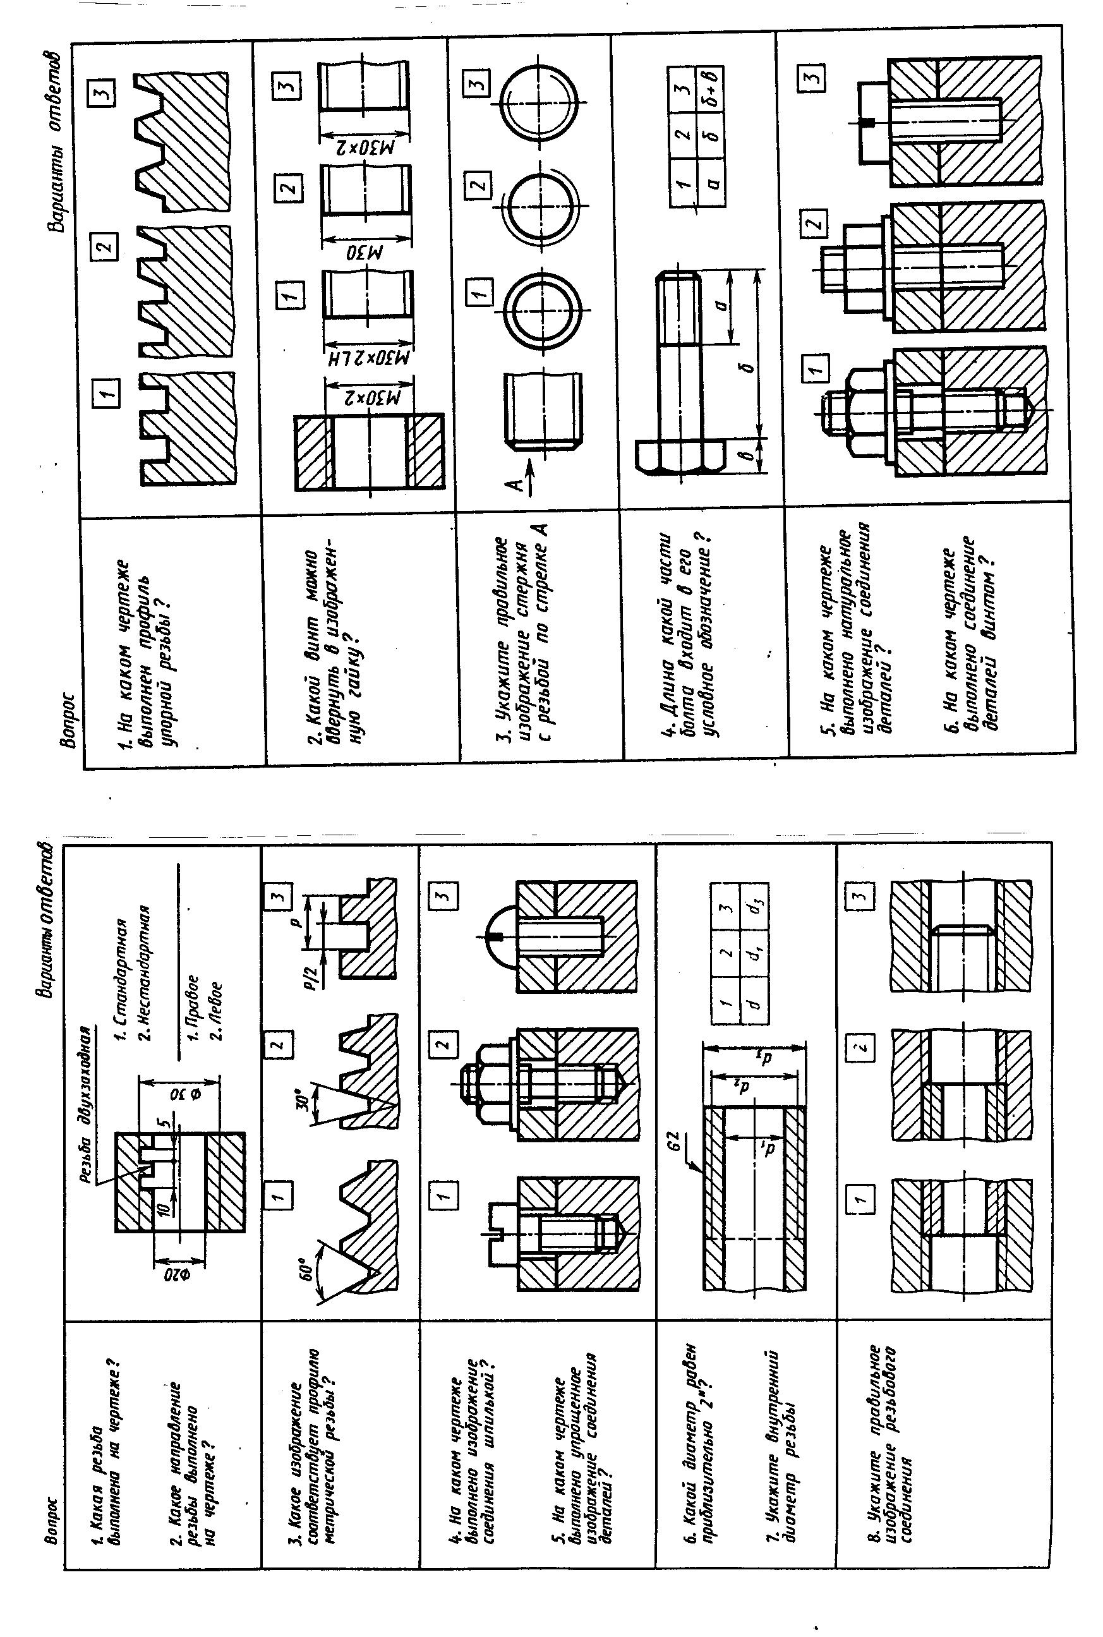

Вариант 3 Вариант 4
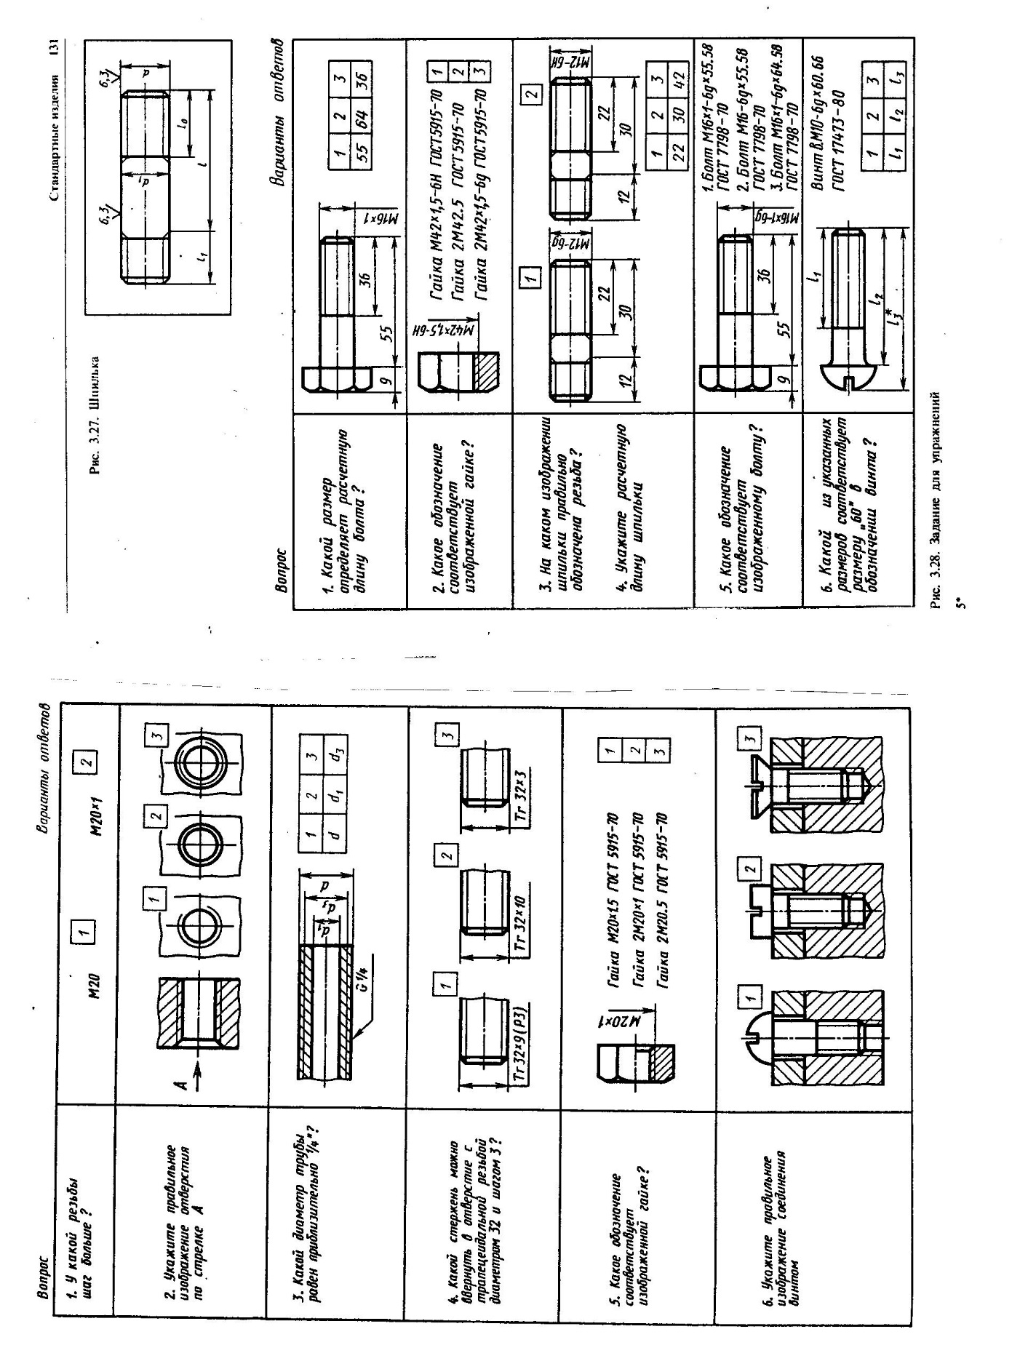
Вариант 5 Вариант 6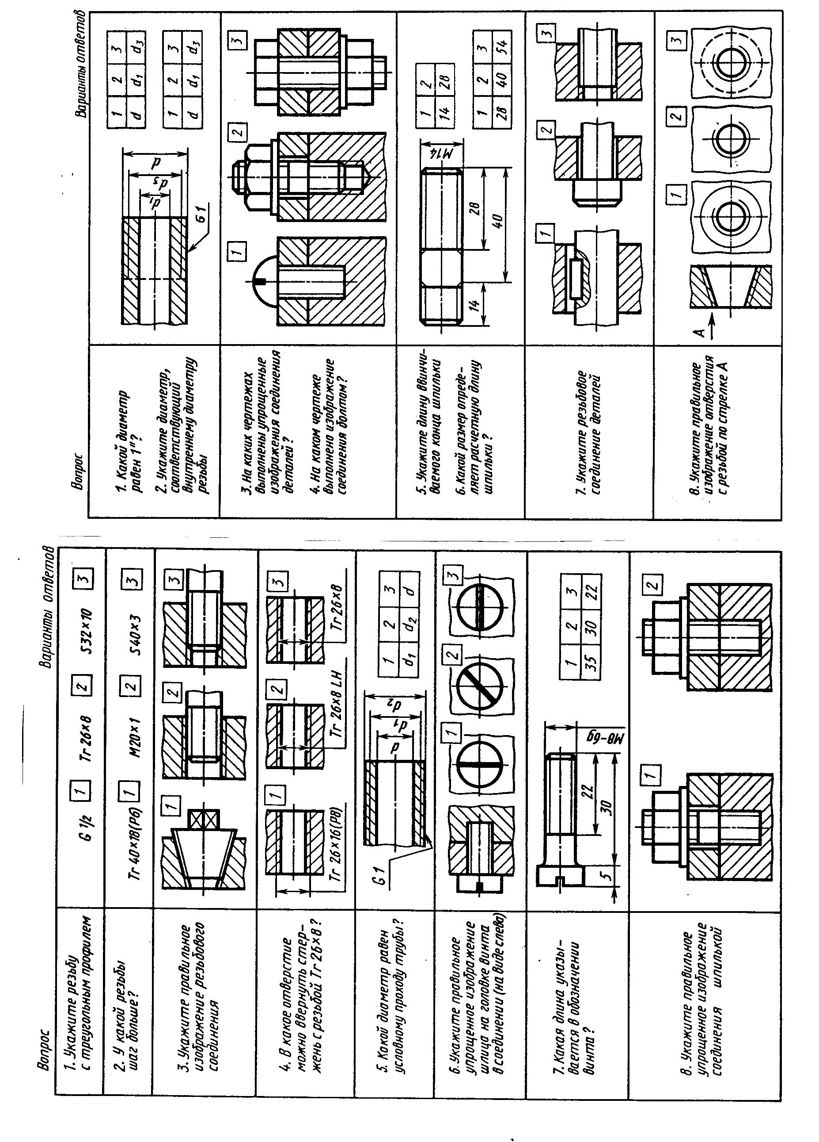

Вариант 7 | Вариант 8

Вариант 9 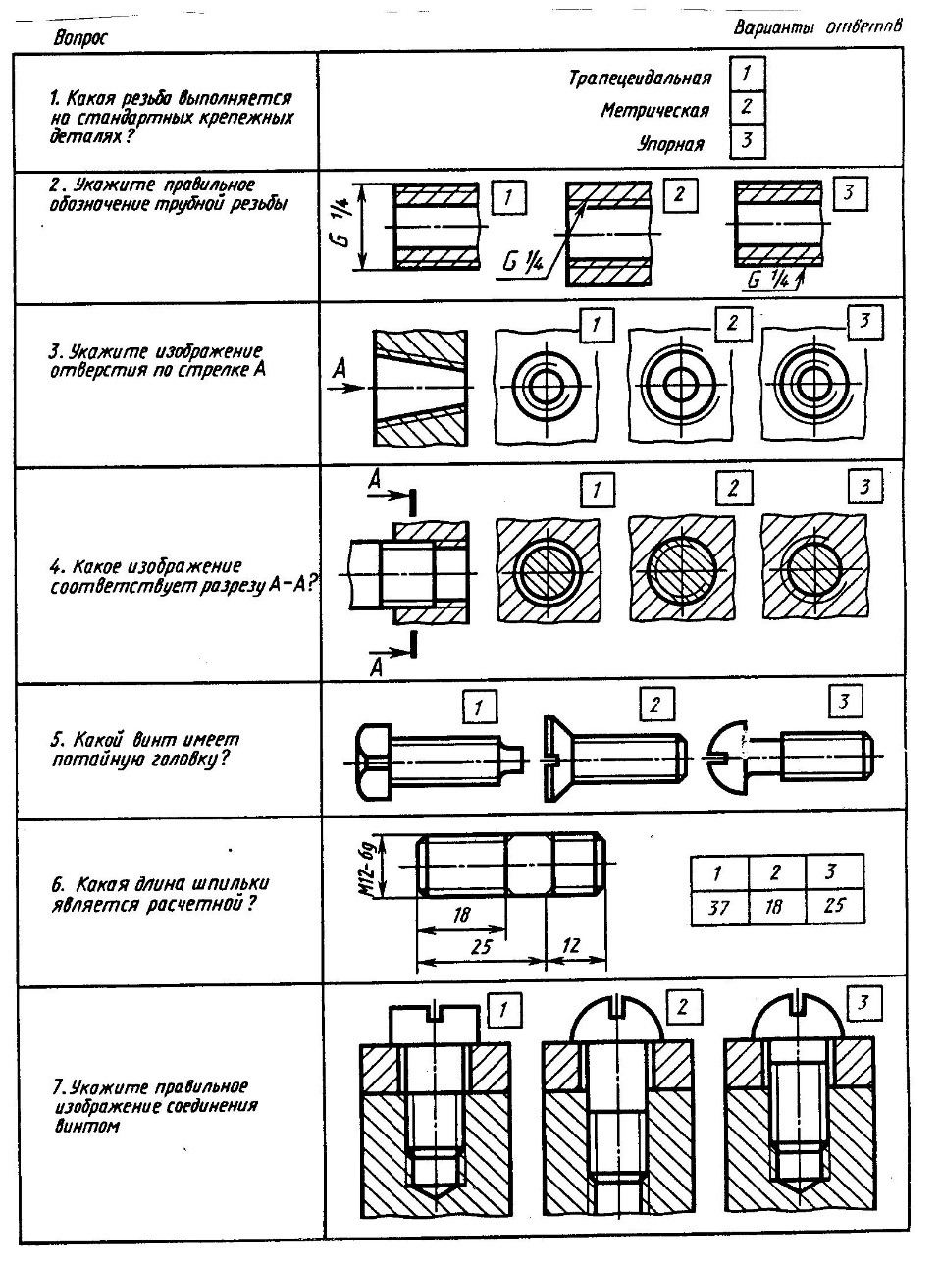 | Вариант 10

